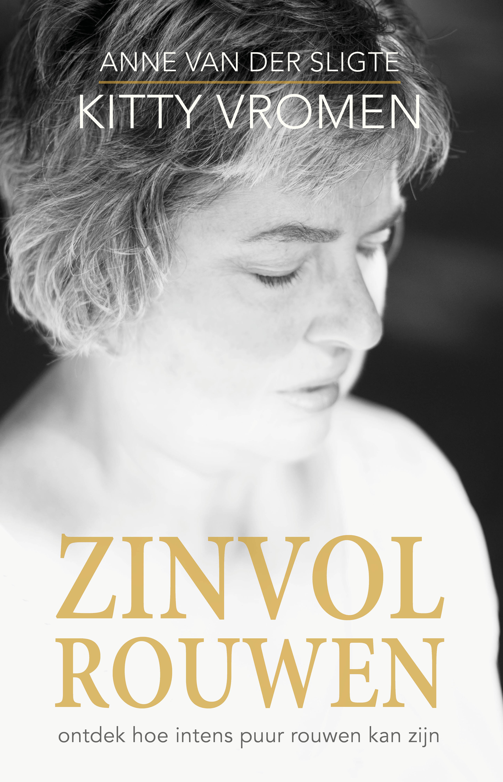
PERSBERICHT

Zelhem, 29 maart 2019

- Boek van moeder Kitty sluit aan
bij boekenweekthema ‘de moeder de vrouw’
- ook als e-book verkrijgbaar
Moeder en dochter schrijven samen een intieme, autobiografische roman met een totaal nieuw perspectief op rouw
ECHT-SUSTEREN – Kitty Vromen presenteert met het boek Zinvol rouwen een totaal nieuw en hoopgevend perspectief op rouw. Haar verhaal is een levensechte getuigenis van een eigentijdse manier van rouwen waarin een groot zelfonderzoek centraal staat. Anne van der Sligte, de dochter van Kitty, toverde het verhaal om tot een boek dat in één ruk uitleest en waar je met je potlood bij wilt zitten om de prachtige zinnen die in het boek voorkomen te onderstrepen. Het boek verschijnt vrijdag 29 maart 2019 en is vanaf dan landelijk verkrijgbaar. Binnenkort verschijnt ook het e-book.
Het thema van de 84ste Boekenweek, die van zaterdag 23 t/m zondag 31 maart 2019 plaatsvindt, is De moeder de vrouw. Boeken over moederschap staan hierin centraal. Kitty, moeder van vier volwassen kinderen en transformatietherapeut, vertelt over dat waar vaak niet over gesproken wordt wanneer iemand sterft. Je leest hoe het sterven en de dood van haar 31-jarige zoon Robin haar, ondanks haar grote kennis en wijsheid, omverblaast. Zijn dood verandert het leven in en om haar heen radicaal.

Nieuwe waarheid over rouwen
Vlak na de begrafenis besluit ze met veel aandacht te gaan onderzoeken wat haar meest pijnlijke gedachten en gevoelens zijn die ontstonden na de dood van haar zoon. Op een zeer eerlijke en menselijke wijze beschrijft ze hoe ze langzaam tot een nieuwe waarheid over rouwen en de dood komt. Ze ontdekt dat je niet voor altijd de pijn van het verlies van een dierbare bij je hoeft te dragen, maar dat pijn een uitnodiging is om contact te leggen met de liefde en vrede in jezelf.
Doelgroepen
Het boek is niet alleen geschreven voor moeders die een overleden kind hebben of mensen die de dood van dichtbij hebben meegemaakt. Het is geschreven voor iedereen die nieuwsgierig is naar hoe je omgaat met de meest heftige emoties in jezelf. Zinvol rouwen gaat over mens-zijn, hoe je door de meest heftige emoties te omarmen, uitkomt bij een diepe verbinding met wie je werkelijk bent.
Over de auteurs
Kitty Vromen (1960) is geboren in Geleen. Jaren heeft ze met haar man en kinderen in Heerlen gewoond. Ze woont nu in Maria Hoop (gemeente Echt-Susteren) en heeft samen met haar man Hans van der Sligte een centrum voor Zinvol rouwen. Ze begeleidt vrouwen die zich meer dood dan levend voelen en helpt hen om te voelen wie ze echt zijn en wat ze zielsgraag willen. Ze inspireert hen om een gezond perspectief op rouwen en de dood te krijgen, om zichzelf zo weer tot leven te wekken.
Anne van der Sligte (1990), co-auteur, is geboren in Heerlen. Ze woont nu in Leuth, provincie Gelderland. Anne is de dochter van Kitty, schrijfster, coach, kunstenaar en ontwikkelt inzichtmethodes.
Ze brengt mensen naar de onderliggende waarheid van het leven en laat zien hoe je deze met het dagelijkse bestaan kunt verbinden.
Samen delen moeder en dochter de liefde voor het rijke innerlijk leven, het beoefenen van kwetsbaarheid en praktische spiritualiteit. Ze verspreiden de boodschap dat door mens te zijn, je uitkomt bij je eigen goddelijkheid. Ze schreven met veel bezieling het boek Zinvol rouwen, waarbij ze hun krachten en wijsheden bundelden.
Het sterven van een broer vanuit de ogen van een zusje
Ook schrijft Anne aan 'dood, poop, boob; mijn eerste grote dood', een autobiografische roman over de dagen in het hospice waar haar broer lag. Dit boek zal naar verwachting eind 2019 uitkomen, maar de datum is nog onbekend.

Bibliografische gegevens
Titel: Zinvol rouwen
Ondertitel: Ontdek hoe intens puur rouwen kan zijn
ISBN: 9789492723482
Nurcode: 749 (rouwverwerking)
BISAC: SEL010000 SELF-HELP / Death, Grief, Bereavement
Auteur: Kitty Vromen
Co-auteur: Anne van der Sligte
Fotografie: Yvette Jacobs
Omslagontwerp: Anne van der Sligte
Vormgeving binnenkant: Jo-Ann Snel, OpHonk Design
Boekproductie: Het Boekenschap
Uitvoering: Paperback
Aantal pagina’s: 260
Formaat: 14 cm x 21 cm
Verschijningsdatum: 29 maart 2019
Prijs: € 25,00
Epub
ISBN: 9789492723550
Verschijningsdatum: begin april 2019
Prijs: € 17,99

=============================================================

Noot voor de redactie, niet voor publicatie:
Recensie-exemplaren en interviewverzoeken:
Voor meer informatie, recensie-exemplaren en/of interviewverzoeken kunt u contact opnemen met uitgeverij Het Boekenschap (info@hetboekenschap.nl) of direct met co-auteur Anne van der Sligte op telefoonnummer 06-28040069 of mail naar: anne@zinvolrouwen.nl
Zie ook zinvolrouwen.nl/het-boek
Zie ook facebook.com/hetboekzinvolrouwen
Rechtenvrij beeldmateriaal in hoge resolutie:
Downloaden via www.hetboekenschap.nl/zinvol-rouwen

